引用本文：孙少华，侯继勇，冯学斌，等. 基于BOTDA的OPGW应变性能研究[J]. 光通信技术，2021，45（3）：54-57.

基于BOTDA的OPGW应变性能研究
孙少华¹，侯继勇²，冯学斌²，肖靖峰³，武 健²，杨林慧¹，王国彬²
（1.国网青海省电力公司 信息通信公司，西宁 810008；
2.中国电力科学研究院有限公司，北京 100192；3.国网新疆电力有限公司 信息通信公司，乌鲁木齐 830002）

摘要：为研究长期运行光纤复合架空地线（OPGW）的应变性能，使用高精度的分布式光纤传感监测设备布里渊光时域分析仪（BOTDA）对新缆和不同覆冰环境下的旧缆进行应变监测，对比分析了OPGW光缆内光纤的布里渊频率在长期外界环境作用下的变化。试验结果表明，运行时间和覆冰等级是影响OPGW光缆内光纤应变性能的主要因素。

关键词：光纤复合架空地线;布里渊光时域分析仪;应变；布里渊频率；覆冰
中图分类号：TN253 文献标志码：A 文章编号：1002-5561（2021）03-0054-04
DOI：10.13921/j.cnki.issn1002-5561.2021.03.013 开放科学（资源服务）标识码（OSID）：

Research on strain performance of OPGW based on BOTDA
SUN Shaohua¹, HOU Jiyong², FENG Xuebin², XIAO Jingfeng³, WU Jian², YANG Linhui¹, WANG Guobin²
（1. Information and communication company of State Grid Qinghai Electric Power Company, Xining 810008, China;2. China Electric Power Research Institute, Beijing 10092, China; 3. Information and communication company ofState Grid Xinjiang Electric Power Co., Ltd., Urumqi 810008, China）
Abstract: In order to study the strain performance of optical fiber composite overhead ground wire（OPGW） in long-term operation, Brillouin optical time domain analysis（BOTDA） is used to monitor the strain of new cables and old cables in different icing environments, and the Brillouin frequency of fiber in OPGW cables in long-term external environment is compared and analyzed. The test results show that the operation time and icing level are the main factors affecting the strain performance of fiber in OPGW cables.
Key words: optical fiber composite overhead ground wire; Brillouin optical time domain analysis; strain; Brillouin frequency; icing
0 引言
光纤复合架空地线（OPGW）作为一种特种光缆集架空地线和通信光纤于一身，广泛应用于电力系统，承载了电力通信网的信号传输业务。我国幅员辽阔，气象灾害具有类型多、强度大和频率高等特点，而且具有时域和空域群发集聚特性。OPGW线路长期处于复杂恶劣的环境中，承受覆冰、雷电、强风、暴雨和高温等灾害气象的影响，成为了输电网络中的薄弱环
节^{[1-3]}。OPGW线路运行状态的健康与否直接关系到电力系统的通信安全。随着“一带一路”的发展和“全球能源互联网”的建设，特高压、长距离和重要跨越等架空输电线路不断增多，复杂环境下的OPGW安全问题日益突出。因此，电力企业迫切需要提高输电线路状态感知技术，建立OPGW状态评价和寿命评估系统，以预防和减少事故的发生，保障电力通信系统的安全稳定运行^{[4-7]}。
不同工作环境下，不同结构的OPGW在长期运行过程中光纤发生的应变不同，部分OPGW在使用时因为应变的变化已经发生故障或存在较大的隐患。本文使用高精度的布里渊时域分析仪（BOTDA）对未使用和已使用10年的OPGW光缆进行测试，分析4种光缆在自由状态下和受到不同拉力情况下的光纤应变。

1 BOTDA测试原理
光纤中的布里渊散射分为自发布里渊散射（Sp-BS）和受激布里渊散射（SBS）。BOTDA是一种基于SBS的分布式光纤传感设备，相较基于Sp-BS的布里渊光时域反射仪（BOTDR），BOTDA的入射光功率更高，布里渊散射效率提升，进而可以实现更高的传感精度和更长的传感距离^{[8-9]}。
BOTDA光路系统结构如图1所示。激光器1发出的连续光经调制器调制后得到脉冲光进入待测光纤的一端，激光器2发出的连续探测光进入待测光纤的另一端。将连续探测光频率调制到比脉冲光频率低一个布里渊频率值，当脉冲光与探测光在光纤中相遇时，由于受激布里渊放大作用，脉冲光的部分能量会通过声场的作用转移给连续光（即斯托克斯光）。通过在光信号检测端探测斯托克斯光功率的变化并利用BOTDA技术就可以得到光纤沿线能量转移的大小，能量转移的大小与2束光的频率差值有关，频率差值为布里渊频率时转移的能量最大。通过扫描光源之间的频率差并记录每个频率差下光纤沿线能量转移的大小就可以得到光纤沿线的布里渊增益谱，再通过洛伦兹拟合得到布里渊频移的分布从而获得温度和应变的信息^{[10-15]}。
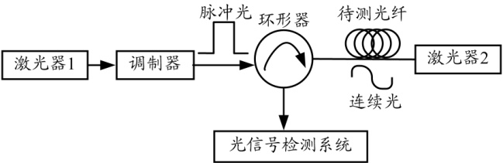
图1 BOTDA光路系统结构

2 OPGW应变性能测试系统设计
OPGW应变性能测试系统中的主要设备采用OZ Optics的分布式BOTDA，其最大测量光纤长度为160 km，空间分辨率为0.1~50 m可调，动态范围为30 dB，温度分辨率为±0.005 ℃，应力分辨率为0.1 με。针对OPGW应变性能测试所搭建的测试原理框图如图2所示。
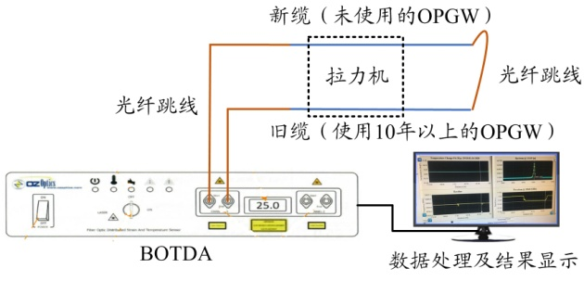
图2 测试原理框图
温度和应变均会导致BOTDA的布里渊频率发生变化，本文仅需测试OPGW光缆内光纤的应变。选择测试的OPGW长度在120 m以内并使其处于温度基本不会发生突变的实验室中。为解决交叉灵敏度问题，测试时使用温度传感器对BOTDA的测试结果进行校准，以去除温度变化的影响，使测试结果能准确反映OPGW光缆内光纤的应变变化^{[16-20]}。
BOTDA是环路测试，本次测试将1根未使用的OPGW光缆（新缆）和3根使用10年以上的OPGW光缆（旧缆1为重覆冰区工作10年的OPGW光缆；旧缆2为轻覆冰区工作10年的OPGW光缆；旧缆3为轻覆冰区工作16年的OPGW光缆）通过光纤跳线组成环路（4根光缆的破断力、光纤余长和光纤类型相同），每次测试可同时测量新缆和1根旧缆。该种测试方法既可以保证测量过程中2根光缆的光路和拉力条件相同，也可以在同一时刻观察光纤的应变变化。
受拉力机的限制，新缆的测试长度为86 m，旧缆的测试长度为111 m。测试时拉力机同时对2根OPGW中各25 m的长度（受力长度）施加拉力，并根据破断拉力（RTS，本文中RTS设为127 kN）的百分比进行调整^{[21]}。
根据BOTDA的原理，布里渊频率的变化与温度变化和应变变化呈线性关系：
其中，Δv_{B}为布里渊频移，C_{ε}为应变系数，Δε为应变变化，C_{T}为温度系数，ΔT为温度变化。由于4根OPGW光缆内光纤均为普通单模光纤，本次测试取C_{ε}=0.0483 MHz/με、C_{T}=1.1 MHz/℃。

3 测试结果及数据分析
根据测试的距离和OPGW光缆内光纤的类型，BOTDA测试设置的参数如下：脉冲宽度为25 ns，空间分辨率为0.5 m，平均次数为10000次，输入脉冲电压为1 V，传输损耗为0.2 dB。
本文根据测试条件的不同共进行4次测试。首先，测试4根光缆处于自由状态下的布里渊频率作为基准，即不对光缆施加任何拉力。然后，对4种光缆施加拉力，分别为20%RTS、60%RTS和85%RTS。最后，对测试结果进行温度校准，则布里渊频率的变化可以认为是只由应变的变化引起的。
测试时对光缆的每个采样位置进行频率扫描，通过洛伦兹拟合得到该位置的布里渊频率^{[22]}。旧缆和新缆在自由状态下的布里渊频率沿位置分布测试结果如图3所示，由于接入了尾纤，3种旧缆的实际测量长度为110 m，新缆的实际测量长度为85 m。从图3可以看出，在整个被测范围内旧缆和新缆相邻测试点之间的布里渊频率没有发生变化。该状态下新缆、旧
缆1、旧缆2和旧缆3的布里渊频率分别为1.0710×104 MHz、1.0830×104 MHz、1.0775×104 MHz和1.0798×104 MHz。
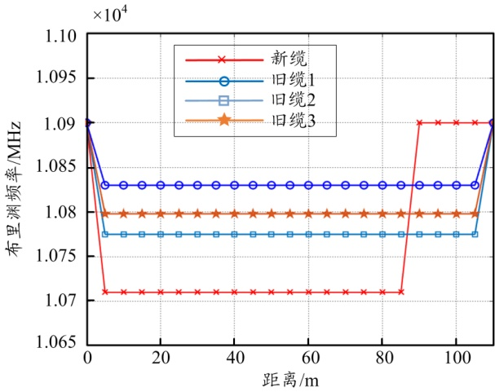
图3 自由状态下旧缆和新缆的布里渊频率
对旧缆和新缆每段约30 m处分别施加20%RTS的拉力，测试结果如图4所示。可以看出，由于OPGW光缆内有余长，相较于自由状态，施加20%RTS拉力后旧缆和新缆的布里渊频率均没有发生变化。
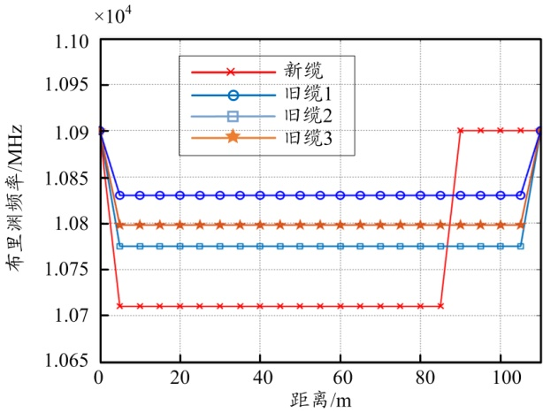
图4 20%RTS拉力下旧缆和新缆的布里渊频率
将拉力增加到60%RTS后的测试结果如图5所示。新缆和旧缆2沿整个测量位置的布里渊频率没有发生变化，旧缆1在20~30 m位置处布里渊频率由原来的1.0830×104 MHz变为1.0820×104 MHz，降低了10 MHz。旧缆3在20~25 m位置处布里渊频率由原来的1.0798×104 MHz变为1.0788×104 MHz，降低了10 MHz。
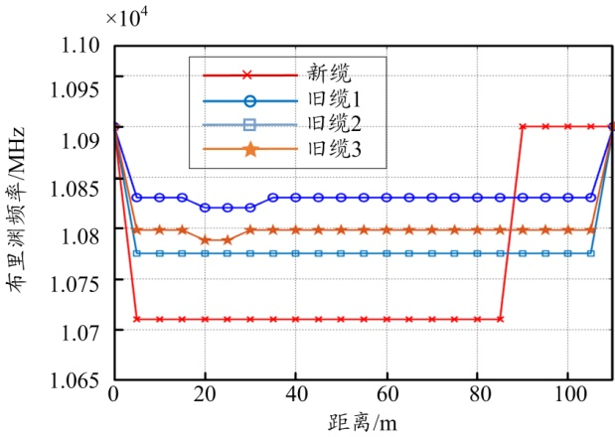
图5 60%RTS拉力下旧缆和新缆的布里渊频率
将拉力增加到85%RTS后的测试结果如图6所示。新缆沿整个测量位置的布里渊频率依然没有发生变化。旧缆1在5~35 m位置处布里渊频率由原来的1.0830×104 MHz变为1.0820×104 MHz，与60%RTS的测试结果相比，85%RTS的测试结果中发生布里渊频率变化的位置由原来的10 m左右增加到约30 m。旧缆2在5~20 m位置处布里渊频率由原来的1.0775×104 MHz变为1.0765×104 MHz。旧缆3在5~30 m位置处布里渊频率由原来的1.0798×104 MHz变为1.0788×104 MHz。与60%RTS的测试结果相比，85%RTS的测试结果中发生布里渊频率变化的位置由原来的5 m左右增加到约25 m。
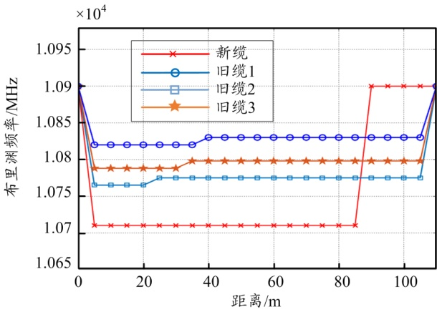
图6 85%RTS拉力下旧缆和新缆的布里渊频率
上述4根光缆的测试结果表明：在不受外界拉力的情况下，OPGW使用前和使用10年后的布里渊频率不会发生突变，即此时光缆内的光纤是没有发生应变的；在一定的拉力作用下，如20%RTS时也没有变化，这说明本次测试的旧缆还有一定的余长，在较小的拉力下不会影响OPGW的正常工作；当拉力增加到60%RTS以上时，新缆的布里渊频率没有发生变化，但3根旧缆的布里渊频率在受拉力的部分发生了改变，而且随着受力增加，发生布里渊频率变化的光纤长度增加，这种情况产生的原因是OPGW光缆内光纤的余长减小造成的。
OPGW光缆在生产时均留有一定的光纤余长，如图7所示。其中，L₁为光纤的原始长度，L₂为光纤在OPGW光单元管内的水平长度，ΔL为OPGW光缆内光纤的余长。余长的存在可以保证光缆在使用时内部的光纤不会发生较大的应变。
OPGW光缆在使用过程中受到各种因素的影响，光纤余长会减小，当外界拉力达到一定的阈值时将会使缆内的光纤发生应变，超阀值严重时会导致光纤损耗增大或者断纤，影响正常通信。OPGW光缆光纤余长减小主要由2个因素引起^{[4]}：第一个是环境因素，挂设于电力杆塔之上的OPGW光缆由于温度、风载和冰载等外界环境因素影响，受到18%RTS~60%RTS的拉力，该拉力主要为轴向拉力，导致OPGW光缆发生相应的伸长；第二个是蠕变因素，OPGW光缆的材质主要是铝包钢或铝合金，这2种材质均具有蠕变的特性，蠕变量随着时间的增加而增加，光缆的长度变长。上述2个因素都会导致OPGW光缆自身长度的增加，L2随之增长。但光纤主要是由玻璃材质组成，其长度L1几乎无变化，最终的结果是光纤的余长ΔL减小。
上述测试结果中，旧缆1与旧缆2相比，发生应变的拉力阈值更小，同一拉力条件下应变区域更大，表明覆冰是OPGW光缆内光纤余长减小的因素之一；同理，旧缆3与旧缆2相比的结果表明，使用年限也是OPGW光缆内光纤余长减小的因素之一；旧缆1与旧缆3相比，覆冰对OPGW光缆内光纤余长减小的作用可能更大，这个结论还需要进一步验证。
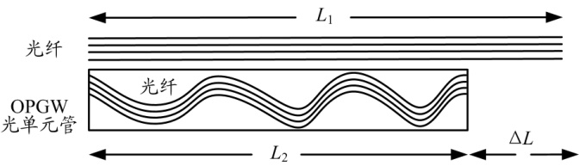
图7 OPGW光缆内光纤余长示意图

4 结束语
本文采用了分布式光纤传感设备BOTDA与拉力机相结合的方法对新、旧缆的应变性能进行了研究。研究结果表明：长期运行的OPGW光缆受各种因素的影响，内部的光纤余长将发生一定的改变，但余长的变化不会直接导致故障的发生，只有在一定的外界环境，如覆冰、舞动等情况下OPGW才可能发生故障，而在环境变化较小时还会正常运行。这种风险不容易被一般的检测手段发现，但会对OPGW的通信造成很大的隐患。本文使用BOTDA进行新、旧缆的测试是OPGW寿命研究的一部分，后续将增加旧缆的测试样本数量和类型，根据试验数据建立OPGW的寿命评估模型，并进一步研究OPGW光缆内光纤余长减小与应变的关系。

参考文献：
[1] 焦晓波，周雅，李宏君. OPGW在电力光传输网中的应用与发展[J]. 光通信研究，2010（4）：49-51.
[2] 赵宏波，丁健，赵子岩. 基于BOTDR的OPGW光缆应力应变测量[J]. 电力系统通信，2010，31（1）：20-23.
[3] 张炜，邬蓉蓉，覃炜. 基于应变分析的光纤复合架空地线覆冰荷载监测[J]. 南方电网技术，2016，10（11）：52-58.
[4] 刘涛，冯学斌，刘彬，等. OPGW光纤余长控制及寿命影响分析[J]. 电力信息与通信技术，2017，15（9）：8-12.
[5] 侯继勇，冯学斌，姚军. 基于振动疲劳应力的OPGW加速寿命试验技术研究[J]. 电力信息与通信技术，2016，14（12）：65-69.
[6] 夏猛，汤晓惠，王颖，等. 基于BOTDA/R的在运光纤复合架空地线光缆应变监测对比分析[J].光学学报，2020，40(15)：36-42.
[7] 韦正世. 特种微型光缆应力应变测试及仿真分析[J]. 光通信技术，2010，34（10）：37-40.
[8] 李新华，梁浩，徐伟弘，等. 常用分布式光纤传感器性能比较[J]. 光通信技术，2007，31（5）：14-18.
[9] 李永倩，吴飞龙，徐杰. 基于BOTDA的ADSS光缆监测技术研究[J]. 光通信技术，2013，37（2）：38-40.
[10] 陶一鸣. 基于布里渊效应的分布式光纤传感器技术研究[D]. 北京：北京邮电大学，2017.
[11] 饶云江. 长距离分布式光纤传感技术研究进展[J]. 物理学报，2017，66（7）：158-176.
[12] 聂俊，李端有，梁俊. 基于BOTDA的温度和应变测试探讨[J]. 长江科学院院报，2011，28（4）：67-70.
[13] 梁浩，张旭苹，李新华，等. 布里渊背向散射光谱数据拟合算法设计与实现[J]. 光子学报，2009，38（4）：875-879.
[14] 陈磊，詹跃东，田庆生. 基于BOTDR分布式传感系统的研究[J]. 仪表技术与传感器，2019（6）：96-100.
[15] 张旭苹，武剑灵，单媛媛，等. 基于分布式光纤传感技术的智能电网输电线路在线监测[J]. 光电子技术，2017，37（4）：221-229.
[16] 张竞文. 基于BOTDA的温度/应变传感的理论和实验研究[D]. 北京：华北电力大学，2011.
[17] 范鹏，王海涛，张雪峰，等. 基于BOTDR的OPGW应变实验研究[J]. 光通信技术，2015，39（4）：60-62.
[18] 连纪文，卓秀者. 基于BOTDA的OPPC温度和应力监测研究与应用[J]. 光通信技术，2016，40（1）：26-28.
[19] 吴飞龙，郑小莉，李永倩. BOTDA光纤传感技术在电力电缆测温中的应用探讨[J]. 光通信技术，2013，37（2）：21-24.
[20] 张毅. 基于BOTDR的分布式温度和应变传感系统的研究[D]. 重庆：重庆大学，2016.
[21] 陈艳艳. 制导光缆拉伸应变测试系统[D]. 西安：西安工业大学，2013.
[22] 张聪，余文峰，夏珉，等. 光纤受激布里渊散射的光信号特性分析[J]. 激光技术，2016，40（3）：363-366.

收稿日期：2020-12-27。
基金项目：国家电网有限公司科技项目（52280019000S）资助。
作者简介：孙少华（1986—）男，硕士，高级工程师，长期从事电力信息、通信系统建设运行管理，完成多项传输设备、网络安全及业务应用系统，以及国网青海电力公司B平面项目等重点通信工程建设工作，曾获省部级科技进步二等奖2项、三等奖3项。

